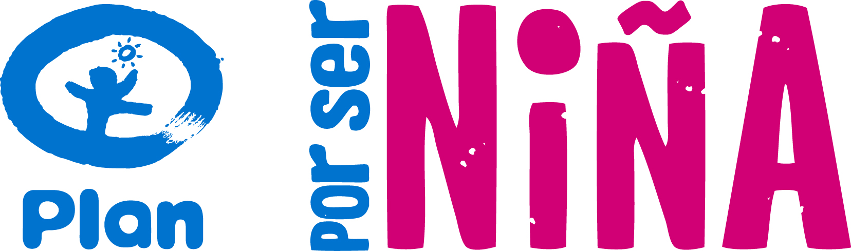

Presentación de informe
Por ser niña
El estado mundial de las niñas 2013
En doble riesgo: las adolescentes y los desastres

Antecedentes

PLAN en la región de América ha implementado en doce países un total de 113 proyectos relacionados con emergencias entre 2009 y 2013: estos incluyen iniciativas para la reducción de riesgo de desastres, la respuesta ante emergencias, la adaptación al cambio climático y procesos internos de preparación ante desastres. Todos los proyectos se basan en los dos objetivos de la estrategia global de Plan: La niñez crece segura en comunidades resilientes y la niñez ejerce todos sus derechos aún en situaciones de emergencia

Varios de estos proyectos forman parte de la evidencia recogida para la elaboración del informe El estado mundial de las niñas 2013 En doble riesgo: las adolescentes y los desastres. Dicho documento es el séptimo de la serie de informes anuales en el marco de la campaña ¨POR SER NIÑA¨ elaborados por PLAN que hacen un diagnostico del estado mundial de las niñas. Tomando en cuenta que las necesidades y los derechos de las niñas y adolescentes son generalmente ignorados.

A través de dicho informe se pone en evidencia la situación de las adolescentes en situaciones de desastre:

- En general, los estudios han demostrado que las mujeres y la niñez son 14 veces más propensos que los hombres y los niños de morir en un desastre.
- Tras el terremoto de 2010 en Haití, las tasas de embarazo en los campamentos haitianos era tres veces más alta que la tasa promedio urbana previa. Dos tercios de estos embarazos no son planificados ni deseados.
- Hay 2.2 millones de adolescentes en el mundo que viven con el VIH - alrededor de 60 por ciento son niñas. No hay cifras que podrían mostrar si hay un aumento de las infecciones de transmisión sexual (ITS) y el VIH para los niñas adolescentes en las situaciones de emergencia, pero sí sabemos que durante una emergencia, el trabajo en la prevención del VIH a menudo se pone en espera, lo que lleva a un aumento en el número de casos.
- En la República Dominicana, la investigación principal de este informe reveló que desde el terremoto de Haití ha habido un aumento alarmante de las mujeres que participan en el comercio sexual, incluyendo a las niñas y las adolescentes que son explotados sexualmente en las calles y establecimientos en la República Dominicana.

Por medio de la campaña global “Por ser niña”, Plan quiere confirmar sus compromisos con el derecho de las niñas a una educación de calidad. Esto lo logramos a través de programas que enfrentan las barreras principales que obstaculizan el camino de las niñas hacia la realización de su pleno potencial: la pobreza, el trabajo doméstico, el embarazo de adolescentes, la violencia de género, y prestando atención a las millones de niñas atrapadas en desastres cada año.

Objetivo de la presentación

Impulsar un espacio de reflexión sobre el doble riesgo que viven las adolescentes en contextos de desastres y emergencias.

Objetivos específicos

Reflexionar sobre las especificidades de la intervención en materia de derechos sexuales reproductivos, educación y empoderamiento económico en contextos de desastre y emergencia con adolescentes.

Analizar las iniciativas específicas para la seguridad y protección de las adolescentes en contextos de desastres y emergencias

Agenda borrador

- Palabras de Bienvenida por parte de Plan

- Presentación del informe Por ser niña, estado mundial de las niñas 2013, En doble riesgo: las adolescentes y los desastres Raúl Rodríguez PLAN

- Panel de debate conformado por el expositor y:

- Pilares fundamentales de la igualdad de género y resiliencia para las niñas y adolescentes en situación de desastre. Emma Puig de la Bellacasa PLAN (Moderadora)-10 minutos

- Un asunto de supervivencia : La prevención de violencia y abuso sexual y los Derechos sexuales y reproductivos de las niñas y adolescentes . A definir -10 minutos

- Construir una nueva vida: educación y aprendizaje de las adolescentes en los desastres. A definir- 10 minutos

- Parte de la solución las adolescentes y su participación en desastres: Empoderamiento económico en contextos de emergencia : Victoria Elizabeth Villagomez MoralesONUMUJERES -10 minutos

Fecha y lugar:

En horas de la mañana del Miércoles 9 de abril del 2014. Se están haciendo las gestiones para que sea en la Cancillería de la República de Panamá o en un Hotel de la Ciudad.

